PILAR: FUNDAMENTOS E CONFIANÇA | ARTIGO 01
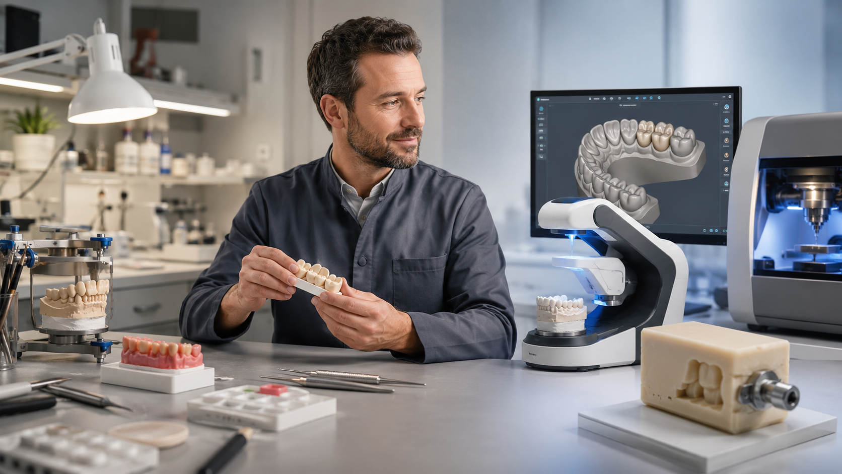
Do Analógico ao Digital: como o fluxo protético está mudando
A transformação digital na prótese dentária não começou para apagar técnicas consagradas. Ela surgiu para integrar dados, comunicação e produção, preservando o conhecimento técnico que sustenta cada decisão clínica e laboratorial.
O que realmente está mudando?
No fluxo analógico, etapas como moldagem, obtenção do modelo, enceramento e processamento dependem de registros físicos sucessivos. No fluxo digital, parte dessas informações pode ser capturada por escaneamento intraoral ou laboratorial, convertida em um modelo virtual, planejada em software CAD e produzida por fresagem ou impressão 3D. Na prática, muitos laboratórios trabalham com fluxos híbridos, escolhendo a tecnologia mais adequada para cada caso.
Mais eficiência, mas não “piloto automático”
Revisões científicas indicam que o escaneamento intraoral pode reduzir o tempo de determinados procedimentos e melhorar o conforto do paciente, especialmente em reabilitações unitárias e de menor extensão (SIQUEIRA et al., 2021). Ao mesmo tempo, a evidência mostra que o desempenho depende da extensão do caso, do protocolo de captura, do material, do equipamento e da experiência do operador. Para próteses extensas e situações complexas, ainda existem limitações e necessidade de validação clínica adicional (BERNAUER; ZITZMANN; JODA, 2023).
O protagonismo técnico permanece
O digital muda as ferramentas, não elimina o raciocínio protético. O TPD continua essencial para interpretar anatomia, oclusão, estética, propriedades dos materiais e parâmetros de processamento. A tecnologia amplia a rastreabilidade, facilita a comunicação entre clínica e laboratório e permite repetir etapas com maior controle; porém, resultados previsíveis exigem capacitação, padronização e domínio dos fundamentos. Estudos comparativos descrevem os fluxos digitais como eficientes e comparáveis aos métodos convencionais, e não como superiores em todas as situações (AHMED, 2018).
O futuro da prótese não será apenas analógico ou digital. Será técnico, conectado e orientado por evidências — unindo experiência, inovação e materiais confiáveis em favor de resultados mais previsíveis.

REFERÊNCIAS
AHMED, Khaled E. We're going digital: the current state of CAD/CAM dentistry in prosthodontics. Primary Dental Journal, v. 7, n. 2, p. 30-35, 2018. DOI: https://doi.org/10.1177/205016841800700205. Acesso em: 20 jul. 2026.
BERNAUER, Selina A.; ZITZMANN, Nicola U.; JODA, Tim. The complete digital workflow in fixed prosthodontics updated: a systematic review. Healthcare, v. 11, n. 5, art. 679, 2023. DOI: https://doi.org/10.3390/healthcare11050679. Acesso em: 20 jul. 2026.
SIQUEIRA, Rafael et al. Intraoral scanning reduces procedure time and improves patient comfort in fixed prosthodontics and implant dentistry: a systematic review. Clinical Oral Investigations, v. 25, n. 12, p. 6517-6531, 2021. DOI: https://doi.org/10.1007/s00784-021-04157-3. Acesso em: 20 jul. 2026.

